

Simulation d’un jour de jeu 60 secondes « P1 » (paramètre temps jours)

Gestion de la demande

Gestion de l’offre

Algorithme des ventes

Mise en attente du Thread

Temps exécution 1

Variable T1

Temps exécution 2

Variable T2

Temps exécution 3

Variable T3

Temps tampon

Formule

**P1 – (M2 – M1)**

M1

M2

Durée d’exécution : T1 + T2 + T3

Écosystème d’un jeu sérieux appliqué au domaine

API

IHM

Scénario

PGI

PARTICIPANTS

SIMULATEUR

Feedback et discussions

Retour du résultat

PROFESSEUR

COACH

Écosystème d’un jeu sérieux

Interface graphique

SIMULATEUR

PARTICIPANTS

Scénario

La contrainte agit sur le temps que prend cette transition

Date virtuelle de l’exécution de l’activité

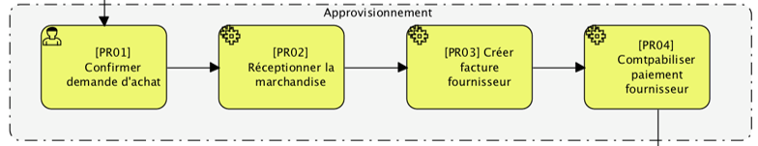

La contrainte agit sur le temps que prend cette transition

Date virtuelle de l’exécution de l’activité



La contrainte agit sur le temps que prend cette transition

Date virtuelle de l’exécution de l’activité

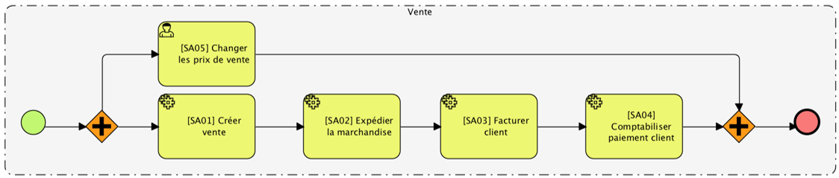

Date virtuelle de l’exécution de l’activité

La contrainte agit sur le temps que prend cette transition

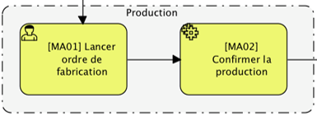



Injectés

**60**

**Internet**

Protocole : XML/RPC sur HTTPS

Planification

Approvisionnement

Production

Vente

Module : **sale**

Module : **mrp**

Module : **purchase**

Module : **mrp**

Module: **account_accountant** (objets: **account.invoice** {draft | proforma | proforma2 | open | paid} ET **account.move** {draft | posted})

Module: **stock** (objet: **stock.picking** {draft | waiting | confirmed | partially_available | assigned | done})

Objet: **mrp.production**

*draft | confirmed | ready | in_production | done*

***Master Data***

*Produits (Nomenclatures)*

*Matières premières*

*Contacts*

Objet: **purchase.order**

*draft | sent | to approve | purchase | done*

***Master Data***

*Produits (nomenclatures)*

*Matières premières*

*Contacts*

Objet: **mrp.production**

*draft | confirmed | ready | in_production | done*

***Master Data***

*Produits (Nomenclatures)*

*Matières premières*

*Contacts*

Objet: **sale.order**

*draft | sent | sale | done*

***Master Data***

*Produits (Nomenclatures)*

*Matières premières*

*Contacts*

Odoo® SaaS – Web Service API

Fin

Validé

Responsabilité 1

**Configuration du scénario**

Responsabilité 3

**Restitution des données***(Base de données externe)*

Responsabilité 2

**Simulation du jeu**

**Paramètres**

*Master Data*

*Compte Odoo®*

*Équipe(s)*

**Format XML**